保密级别：□普通 □秘密 ■机密

权限系统字典使用说明
目录
权限系统字典使用说明 1
1 环境配置 1
1.1 本地配置及账户 1
1.2 应用系统maven依赖 2
1.3 SAF配置说明： 2
1.3.1 开发环境： 2
1.3.2 测试环境： 2
1.3.3 正式环境： 2
2 字典配置 3
2.1 选择字典管理功能菜单 3
2.2 选择要添加字典所属应用系统 4
2.3 新增字典编号 4
2.4 选择字典管理 4
2.5 支持批量操作 5
3 服务调用（详细参照权限接口文档V1.3） 5
3.1 按照字典类型编号获取字典信息 5
3.2 获取字典信息 5
3.2.1 按字典类型编号获取共享的字典信息 5
3.2.2 获取共享的字典信息 6

环境配置

本地配置及账户
开发环境：绑定host，192.168.159.111 joslprivilegetest.jd.com
访问地址：http:// joslprivilegetest.jd.com:9015
账号：wuqm/123456

测试环境：绑定host，192.168.146.83 joslprivilegetest.jd.com
访问地址：http:// joslprivilegetest.jd.com:9015
账号：wuqm/123456

线上环境：login.o2o.jd.com
账号：单独申请

应用系统maven依赖
Maven依赖：
<dependency>
<groupId>com.jd.josl</groupId>
<artifactId>josl-privilege-api</artifactId>
<version>1.0.2-SNAPSHOT</version>
</dependency>

SAF配置说明：

开发环境：
<saf:reference id="appPrivilegeService"
interface=" com.jd.josl.privilege.api.app. AppPrivilegeService"
version="1.0.0" group="josl-privilege-dev"/>

测试环境：
<saf:reference id="appPrivilegeService"
interface=" com.jd.josl.privilege.api.app. AppPrivilegeService"
version="1.0.0" group="josl-privilege-test"/>

正式环境：
<saf:reference id="appPrivilegeService"
interface=" com.jd.josl.privilege.api.app. AppPrivilegeService"
version="1.0.0" group="josl-privilege"/>

字典配置

选择字典管理功能菜单
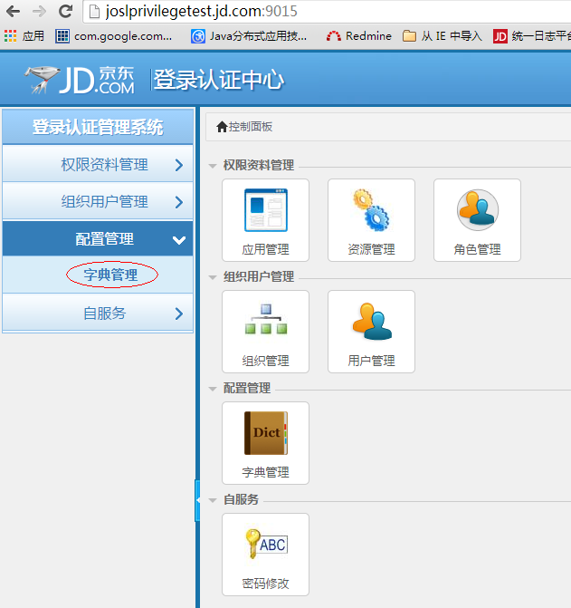

选择要添加字典所属应用系统
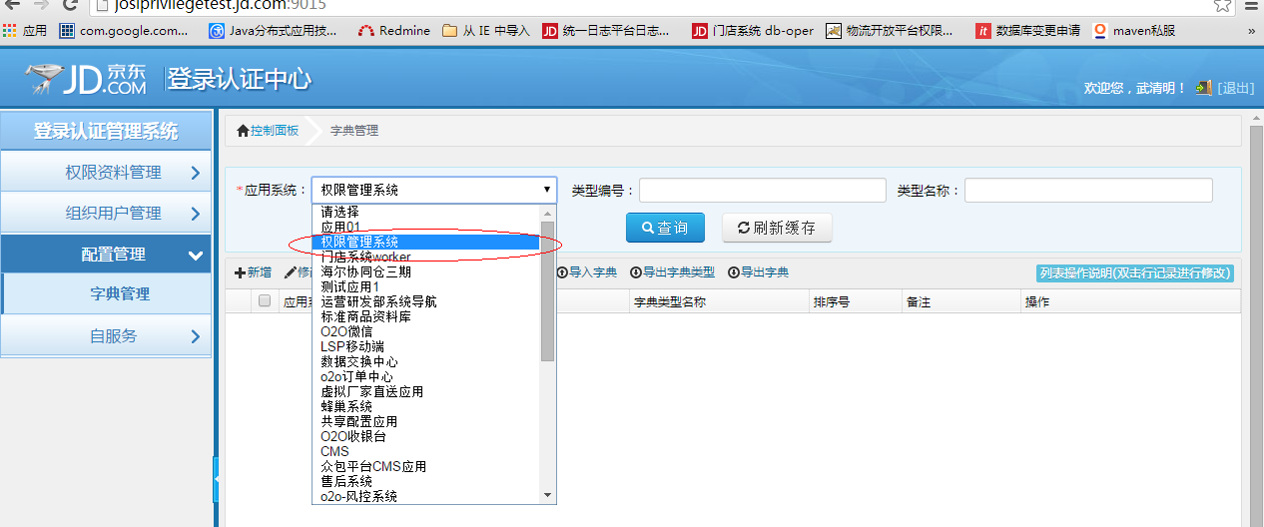
说明：应用系统下拉列表框里如果没有你要的系统，则需要申请所需系统的操作权限；
应用系统中的“共享配置应用”是所有应用系统都可以有权使用的选项。

新增字典编号
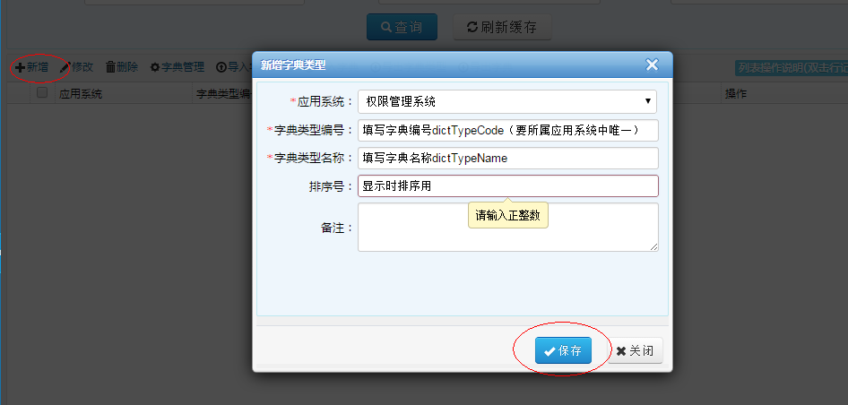

选择字典管理
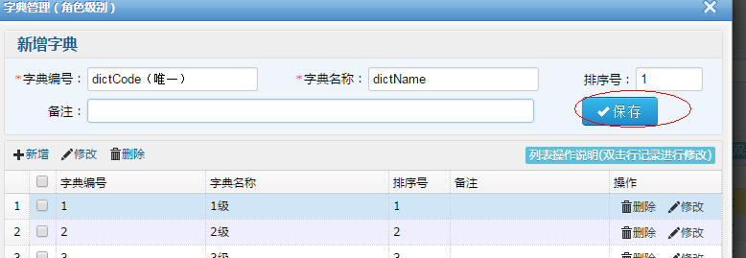

支持批量操作
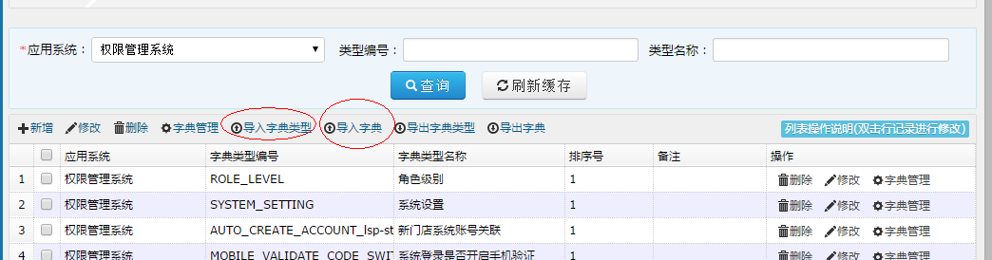

服务调用（详细参照权限接口文档V1.3）

按照字典类型编号获取字典信息
AppPrivilegeService .searchDictByDictTypeCode(Context ctx, String dictTypeCode)

获取字典信息
AppPrivilegeService .searchDictByDictTypeCode(Context ctx, String dictTypeCode, String dictCode)

按字典类型编号获取共享的字典信息
AppPrivilegeService .searchSharedDictByDictTypeCode(Context ctx, String dictTypeCode)

获取共享的字典信息
AppPrivilegeService .getSharedDict(Context ctx, String dictTypeCode, String dictCode)

